|  |
| --- |
| Утверждаю  директор МОУ СОШ с.Крутояр  ________М.В.Галянин  Приказ № от  « ____ » ______ 20___г. |

**План мероприятий**

**(«Дорожная карта»)**

**по повышению качества общего образования   
в**  **МОУ СОШ с.Крутояр**

**на 2021-2022учебный год**

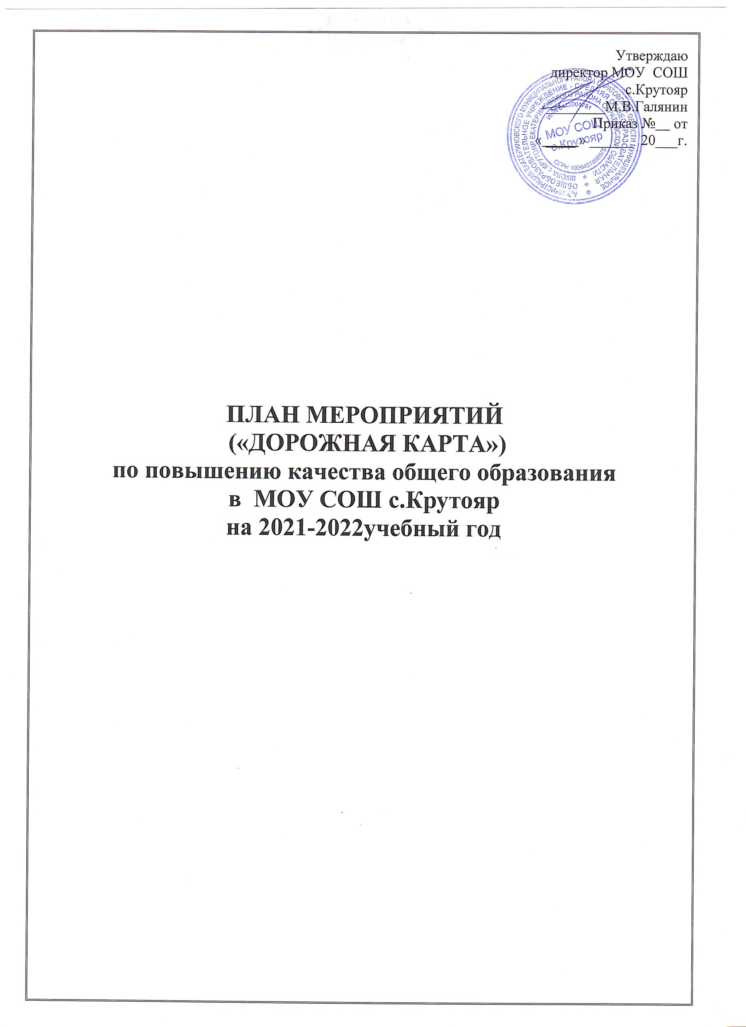

**Приоритетные направления по обеспечению качества образования**

**на 2021-2022 учебный год**

**Цели:** повышение качества образования ; создание условий для удовлетворения потребностей личности в образовательной подготовке; совершенствование внутришкольной системы управления качеством образования на основе деятельностно-компетентного подхода; совершенствование организации учебного процесса.

**Задачи:** проанализировать состояние организации и управления мониторингом качества образования в школе; подготовить нормативно-методические документы для обеспечения мониторинга качества образования в образовательном учреждении на основании глубокого и содержательного анализа; создать условия для успешного усвоения учащимися учебных программ; отбор педагогических технологий для организации учебного процесса и повышения мотивации у слабоуспевающих учеников.

**Ожидаемые результаты:**

Сохранение здоровья учащихся.

Повышение качества образования обучающихся школы .

Рост познавательной мотивации учащихся (увеличение количества учащихся, участвующих в школьных, районных, региональных олимпиадах, конкурсах и проектах).

Создание системной организации управления учебно-воспитательным процессом.

Создание творческого педагогического коллектива.

**Дорожная карта повышения эффективности деятельности ОУ**

**Разделы:**

1. Мероприятия по повышению качества образования.

2. Работа с педагогическим коллективом по повышению качества образования.

3. Работа с родителями по повышению качества образования учащихся.

|  |  |  |  |  |  |  |
| --- | --- | --- | --- | --- | --- | --- |
| **1. Мероприятия по повышению качества образования** | | | | | | |
| № | Наименование мероприятия | | Срок реализации | | Ответственные | Ожидаемый результат |
| 1 | Планирование деятельности по повышению качества образования в образовательной организации. | | Август, 2021 | Администрация школы,  Руководители ШМО | | Повышение качества  образования |
| 2 | Проведение методических совещаний в школе по итогам анализа результатов РПР, ВПР, ГИА, в целях выработки мероприятий по повышению качества образования | | Сентябрь-октябрь, 2021,  Апрель-май,2022 | Замдиректора по УР,  учителя-предметники | | Повышение качества  образования |
| 3 | Мониторинг и диагностика по следующим направлениям:  -качество образования на основе ГИА в 11 классах;  -качество образовательных услуг по предметам;  -учебные и внеурочные достижения обучающихся;  -оценка качества образования родителями;  -образовательные потребности учащихся;  -состояние здоровья обучающихся. | | Август, 2021, Июль 2022 | Администрация школы,  Руководители ШМО, | | Объективная оценка качества образования, определение уровня обученности и достижений обучающихся |
| 4 | Подготовка и проведение ВПР в соответствии с утверждённым графиком проведения работ (изучение методических рекомендаций) | | Апрель-май,2022 | Замдиректора по УР,  учителя-предметники | | Повышение качества  образования |
| 5 | Разработка и утверждение планов работ по подготовке к ГИА 2022 года | | Сентябрь 2021 | Замдиректора по УР, учителя-предметники | | Повышение качества подготовки обучающихся |
| 6 | Анализ итоговой и промежуточной аттестации. Выявление тем, вызывающих наибольшее затруднение по параллелям. Причины и пути преодоления. Внесение «западающих» тем в мониторинги. Учет педагогами выявленных проблемных тем при планировании работы. | | В течении года | Замдиректора по УР, Руководители ШМО | | Снижение количества неуспевающих,  -­педагогическая поддержка |
| 7 | Организация индивидуальной работы с обучающимися, имеющими пробелы в знаниях и испытывающими трудности в обучении | | По графику  проведения  индивидуальных  занятий | Администрация школы,  Руководители ШМО,  Учителя-предметники | | Повышение уровня обученности обучающихся, ликвидация пробелов |
| 8 | Психолого-педагогическая поддержка обучающихся | | В течение года | Учителя-предметники,  Социальный педагог | | Устранение пробелов, трудностей в учебе |
| 9 | Работа с одаренными детьми: проведение олимпиад, интеллектуальных марафонов, конкурсов, участие в проектной исследовательской работе и т.п. | | В течение года | Замдиректора по УР, Руководители ШМО,  Учителя-предметники | | Возрастание престижа знаний, создание ситуации успеха |
| 10 | Организация и ведение дополнительного образования, полностью соответствующего запросам обучающихся и их родителей | | В течение года в соответствии с планом работы | Замдиректора по УР и ВР | | Повышение мотивации обучения у обучающихся |
| 11 | Организация подготовки к государственной итоговой аттестации обучающихся 9, 11 классов | | в течение года, согласно плана организации и подготовки к ГИА | Замдиректора по УР, Руководители ШМО | | Успешная сдача экзаменов |
| 12 | Административный контроль за состоянием преподавания предметов с низким рейтингом по результатам внешней оценки | | в течение года | Администрация школы | | Повышение качества  преподавания  предметов |
| 13 | Организация родительских собраний по вопросам ФГОС, государственной итоговой аттестации обучающихся | | в течение года | Замдиректора по УР и ВР, кл. руководители | | Повышение уровня просветительской деятельности среди родителей |
| 14 | Организация сотрудничества с родителями по вопросам качества образования (родительский комитет, совет по профилактике, индивидуальная работа с родителями) | | в течение года по плану | Замдиректора по УР и ВР,  Кл. руководители Социальный педагог | | Организация сотрудничества с родителями по вопросам качества образования |
| 15 | Повышение профессионализма педагогов через прохождение КПК, самообразование | | в течение года по плану | Администрация школы | | Повышение качества преподавания предметов |
| 16 | Оценка учебных достижений обучающихся | | в течение года по плану | Замдиректора по УР | | Повышение мотивации, увеличение количества успешных обучающихся |
| 17 | Организация совместной урочной и внеурочной деятельности родителей, педагогов, обучающихся | | в течение года по плану | Замдиректора по УР и ВР, Кл.руководители | | Повышение мотивации  родительской  общественности, социума, обучающихся |
| 2.Работа с педагогическим коллективом школы по повышению качества образования | | | | | | |
|  | |  |  |  | |  |
| 1 | | На основе анализа результатов работы за предыдущий год, подготовка рабочих программ, дидактических материалов, презентаций на новый учебный год.  Разработка планов работы с одаренными детьми.  Расширение базы наглядных пособий. | Август-сентябрь | Администрация,  Руководители ШМО | | Четкость в организации режима занятий, адаптация обучающихся к учебному году. |
| 2 | | Составление социальных паспортов, выяснение индивидуальных способностей и потребностей каждого ученика. | Сентябрь-октябрь | Администрация,  Руководители ШМО, Кл.руководители | | 1. Четкость в организации режима занятий, адаптация обучающихся к учебному году. 2. Адаптация обучающихся к учебному труду. 3. Адаптация первоклассников к школе, повышение учебной мотивации. |
| 3 | | Проведение входного контроля знаний и на основе полученных данных организация повторения «западающих» тем курса.  Обмен педагогическим опытом в форме взаимопосещения уроков. | Сентябрь, 2021 | Замдиректора по УР,  Учителя -предметники | | Корректировка планов работы. Создание плана работы со слабоуспевающими обучающимися. |
| 4 | | Анализ результатов текущего контроля.  Прохождение курсов повышения квалификации, посещение внешкольных семинаров и круглых столов. | Сентябрь-апрель | Администрация,  Руководители ШМО | | 1.Повышение качества преподавания. |
| 7 | | В соответствии с выбором ГИА, составление расписания дополнительных занятий и их проведение.  Составление графика проведения предаттестационных контрольных работ в 9, 11 классах по заявленным предметам. | Отябрь-апрель, | Замдиректора по УР,  Учителя -предметники | | Повышение качества знаний у обучающихся по предметам ГИА. |
| 8 | | Внеурочная деятельность по предметам.  Организация дополнительных занятий с обучающимися, имеющими спорные оценки по предмету, а также со слабоуспевающими. | В теч. года | Замдиректора по УР,  Учителя -предметники | | .  1.Повышение качества проектно­исследовательских работ  2.Ликвидация пробелов знаний у обучающихся |
| 9 | | Проведение пробных ГИА в 9 и 11 классах | Декабрь, 2021,  Февраль,2022, Апрель,2022 | Администрация школы, Руководители ШМО, Учителя-предметники | | 1.Повышение качества знаний по отдельным предметам и развитие метапредметных знаний.  2.Психологическая готовность к сдаче ГИА. |
| 10 | | Подготовка и участие детей в муниципальном ВсОШ. | Ноябрь-декабрь | Администрация,  Руководители ШМО | | Повышение качества образования |
| 11 | | Участие в профессиональных педагогических конкурсах. | В течении года | Учителя-предметники | | Повышение качества образования |
| 12 | | Участие детей в дистанционных олимпиадах и конкурсах. | В течении года | Учителя-предметники | | Повышение качества знаний по отдельным предметам и развитие метапредметных знаний. |
| 13 | | Проведение промежуточного контроля знаний. | Декабрь,2021,  май, 2022 | Администрация,  Руководители ШМО | | Выяснение причин пробелов в знаниях у обучающихся и ликвидация данных пробелов. |
| **3. Работа с родителями по повышению качества образования обучающихся** | | | | | | |
| 1 | | Индивидуальные встречи с родителями, проведение бесед по контролю знаний и поведению обучающихся. | в течение года | | Администрация,  Руководители ШМО, учителя, классные руководители | Контроль со стороны родителей за выполнением домашних заданий. |
| 2 | | Связь с родителями посредством контроля за дневниками | в течение года | | Классные руководители | Контроль родителей за успеваемостью детей |
| 3 | | Связь с родителями посредством контроля за электронными дневниками – Дневник.ру | в течение года | | Администрация,  Классные руководители | Контроль родителей за успеваемостью детей |
| 4 | | Проведение общешкольных и классных родительских собраний | в течение года | | Администрация,  Классные руководители | Знакомство родителей с общей картиной успеваемости, повышение родительской мотивации к контролю за успеваемостью |
| 5 | | Проведение заседания общешкольного родительского комитета | в течение года | | Администрация,  Классные руководители | Повышение уровня просветительской деятельности среди родителей |
| 6 | | Организация сотрудничества с родителями по вопросам качества образования (родительский комитет, совет по профилактике) | в течение года | | Администрация,  Классные руководители | Повышение качества образования |
| 7 | | Организация родительских собраний по вопросам ФГОС,  Государственной (итоговой) Аттестации учащихся | в течение года | | Администрация,  Классные руководители | Повышение качества образования |